TOAN 7 DE THI HKI AMS 20202021
TRƯỜNG THPT CHUYÊN
HÀ NỘI – AMSTERDAM
TỔ TOÁN – TIN
ĐỀ CHÍNH THỨC
ĐỀ KIỂM TRA HỌC KÌ I
NĂM HỌC 2020 – 2021
MÔN TOÁN LỚP 7
Thời gian làm bài: 90 phút
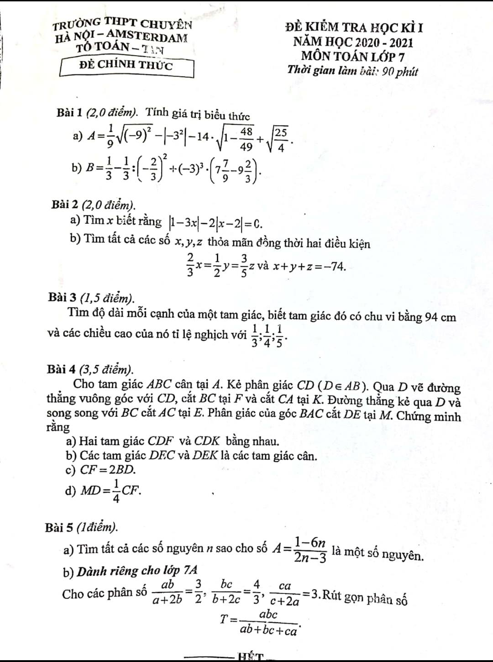
Bài 1 (2,0 điểm) – (101307). Tính giá trị biểu thức:
a) $A=\frac{1}{9}\sqrt{(-9)^{2}}-\left|-3^{2}\right|-14·\sqrt{1-\frac{48}{49}}+\sqrt{\frac{25}{4}}$
b) $B=\frac{1}{3}-\frac{1}{3}:{\left(-\frac{2}{3}\right)}^{2}+(-3)^{3}·\left(7\frac{7}{9}-9\frac{2}{3}\right)$
Hướng dẫn giải: (Video hướng dẫn được cập nhật tại www.hoclaitudau.com theo mã số bài tập.)
a)

b)

Bài 2 (2,0 điểm) – (161007).
a) Tìm x biết rằng: $|1-3x|-2|x-2|=0$
b) Tìm tất cả các số x, y, z thỏa mãn đồ thời hai điều kiện $\frac{2}{3}x=\frac{1}{2}y=\frac{3}{5}z$ và $x+y+z=-74$.
Hướng dẫn giải: (Video hướng dẫn được cập nhật tại www.hoclaitudau.com theo mã số bài tập.)
a)

b)

Bài 3 (1,5 điểm) – (101970). Tìm độ dài mỗi cạnh của một tam giác, biết tam giác đó có chu vi bằng 94cm và chiều cao của nó tỉ lệ nghịch với $\frac{1}{3};\frac{1}{4};\frac{1}{5}$.
Hướng dẫn giải: (Video hướng dẫn được cập nhật tại www.hoclaitudau.com theo mã số bài tập.)

Bài 4 (3,5 điểm) – (201070). Cho tam giác ABC cân A. Kẻ phân giác CD $(D∈AB)$. Qua D vẽ đường thẳng vuông góc với CD, cắt BC tại F và CA tại K. Đường thẳng kẻ qua D và song song với BC cắt AC tại E. Phân giác của góc BAC cắt DE tại M. chứng minh rằng:
a) Hai tam giác CDF và CDK bằng nhau.
b) Các tam giác DEC và DEK là các tam giác cân.
c) $CF=2BD$.
d) $MD=\frac{1}{4}CF$.
Hướng dẫn giải: (Video hướng dẫn được cập nhật tại www.hoclaitudau.com theo mã số bài tập.)
a)

b)

c)

d)

Bài 5 (1 điểm) – (102607).
a) Tìm tất cả các số nguyên n sao cho số $A=\frac{1-6n}{2n-3}$ là một số nguyên.
b) Dành riêng cho lớp 7A.
Cho các phân số $\frac{ab}{a+2b}=\frac{3}{2},\frac{bc}{b+2c}=\frac{4}{3},\frac{ca}{c+2a}=3$. Rút gọn phân số $T=\frac{abc}{ab+bc+ca}$.
Hướng dẫn giải: (Video hướng dẫn được cập nhật tại www.hoclaitudau.com theo mã số bài tập.)
a)

b)

Hết

